Opis przedmiotu zamówienia:

Dostawa części zamiennych do pompy WARMAN TY-GSL800 zgodnie z poniższą tabliczką znamionową:
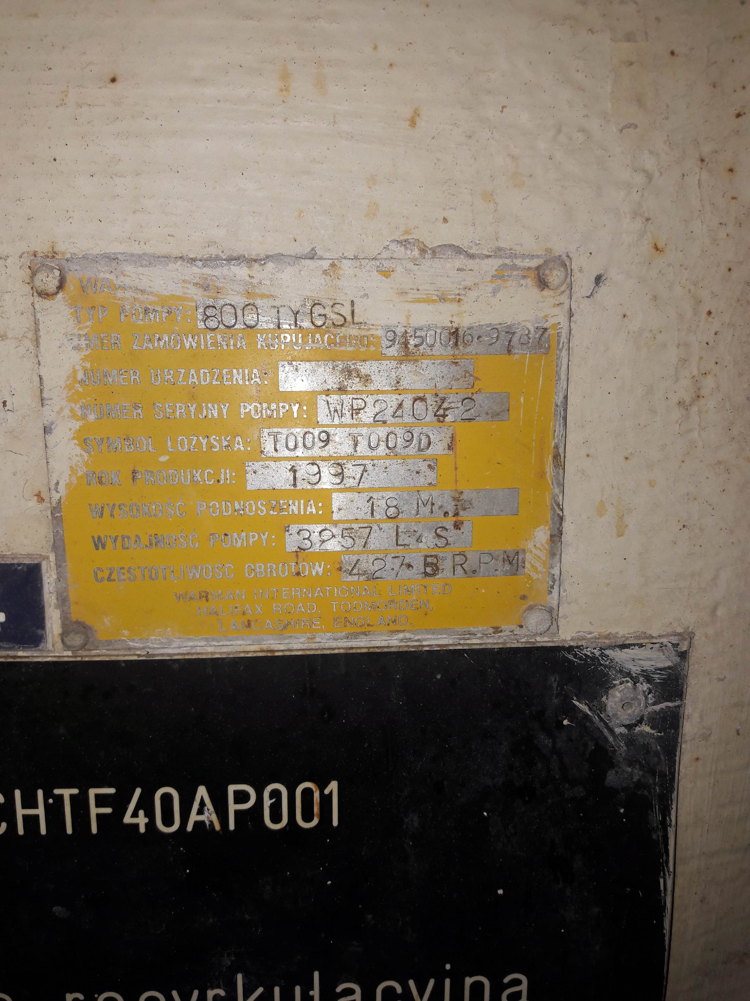

To jest:
- wykładzina gumowa symbol: TGSL-80018
- wykładzina gumowa symbol: TGSL-80043
- gwarancja 24 miesiące
- wymagany certyfikat, atesty jakości, deklaracja zgodności z norami, świadectwa.

Sporządził: Łukasz Kosik

